Министерство цифрового развития, связи и массовых коммуникаций Российской Федерации

Федеральное государственное бюджетное образовательное учреждение высшего образования

«Сибирский государственный университет телекоммуникаций и информатики» (СибГУТИ)

Кафедра ПМиК

Сетевые базы данных

Расчетно-графическое задание

Вариант 12

Выполнил: студент 4 курса

Ф. ИВТ, группа: ИП-813

Огорелков А. А.

Проверил:

старший преподаватель кафедры ПМиК

Грязнов Николай Геннадьевич

Новосибирск, 2022

**Содержание**

1. Текст задания**……………………………………………………….……….3**
2. Описание алгоритма**……………………………………………….........……….4**
3. Результаты работы**………………………………………………………...........…9**

**Текст задания**

Создать две таблицы, каждая из которых должна иметь первичный ключ и, по крайней мере, один столбец с ограничением NOT NULL. Таблицы должны быть связаны внешним ключом; тип связи - "один-ко-многим". Создать пакет, содержащий процедуру начального заполнения таблиц данными (по 7-10 записей в таблице) и процедуру очистки таблиц (удаления записей).

Для одной из таблиц разработать триггер для обеспечения дополнительных ограничений на изменение данных таблицы

Создать представление, которое позволяет запрашивать данные из обеих (связанных) таблиц. Представление должно ограничивать доступ к данным по столбцам и строкам.

Написать второй пакет, в состав которого включить вызовы процедур из первого пакета. В пакет также поместить процедуру изменения данных в таблицах. Значения изменяемых данных должны передаваться в процедуру как параметры. В процедурах предусмотреть обработку исключений. Обеспечить подтверждение транзакций при их успешном выполнении и откат - в случае возникновения исключительной ситуации.

Предоставить привилегии всем пользователям базы данных Oracle на использование представления для просмотра данных и привилегию на выполнение процедуры изменения данных.

Внести в таблицы данные о Морских круизах и Портах.

Любой круиз может включать заход в несколько портов.

Процедура должна удалять круиз. Триггер должен

запрещать удаление, если число круизов менее трех.

Включить в пакет процедуру, которая выбирает указанный

в параметре круиз и его порты; выборка должна выполняться в

коллекцию. Включить в пакет еще одну процедуру, которая выводит переданную в параметре коллекцию с данными о круизе и портах.

**Описание алгоритма**

1. Создание таблиц

CREATE TABLE CRUISE(

CRUISE_ID NUMBER(4),

CRUISE_NAME VARCHAR2(100) NOT NULL,

CONSTRAINT ports_pk PRIMARY KEY (CRUISE_ID)

);

CREATE TABLE PORTS(

PORTS_ID NUMBER(4),

CRUISE_ID NUMBER(4),

PORTS_NAME VARCHAR2(100) NOT NULL,

CONSTRAINT cruise_pk PRIMARY KEY (PORTS_ID),

CONSTRAINT cruise_fk FOREIGN KEY (CRUISE_ID) REFERENCES CRUISE(CRUISE_ID)

);

В данном сценарии создаются две таблицы – таблица типов круизов (cruise) и самих портов (PORTS).

1. Создание пакета №1

CREATE OR REPLACE PACKAGE Pack_1_Ogo IS

PROCEDURE Ports_tables_init;

PROCEDURE Ports_tables_delete;

END Pack_1_Ogo;

/

CREATE OR REPLACE PACKAGE BODY Pack_1_Ogo IS

PROCEDURE Ports_tables_init IS

BEGIN

INSERT INTO CRUISE VALUES (1, 'Вокруг света');

INSERT INTO CRUISE VALUES (2, 'До Австралии');

INSERT INTO CRUISE VALUES (3, 'По Европе');

INSERT INTO CRUISE VALUES (4, 'По Азии');

INSERT INTO CRUISE VALUES (5, 'По Америке');

INSERT INTO CRUISE VALUES (6, 'По чёрному морю');

INSERT INTO CRUISE VALUES (7, 'По Океану');

INSERT INTO CRUISE VALUES (8, 'По миру');

INSERT INTO PORTS VALUES (1, 3, 'Новосибирский');

INSERT INTO PORTS VALUES (2, 2, 'Городской');

INSERT INTO PORTS VALUES (3, 6, 'Сочинский');

INSERT INTO PORTS VALUES (4, 3, 'Новый');

INSERT INTO PORTS VALUES (5, 1, 'Российский');

INSERT INTO PORTS VALUES (6, 1, 'Московский');

INSERT INTO PORTS VALUES (7, 2, 'Омский');

INSERT INTO PORTS VALUES (8, 5, 'Волшебный');

COMMIT;

EXCEPTION

WHEN others THEN

DBMS_OUTPUT.PUT_LINE(SQLERRM);

ROLLBACK;

END;

PROCEDURE Ports_tables_delete IS

BEGIN

DELETE FROM PORTS;

DELETE FROM CRUISE;

COMMIT;

EXCEPTION

WHEN others THEN

DBMS_OUTPUT.put_line(SQLERRM);

ROLLBACK;

END;

END Pack_1_Ogo;

/

Пакет №1 содержит 2 процедуры – вставка и удаление данных из таблиц.

1. Создание триггера

CREATE OR REPLACE TRIGGER PORTS_TRIGGER

BEFORE DELETE ON CRUISE

DECLARE

var NUMERIC(4);

BEGIN

SELECT COUNT(*) INTO var FROM CRUISE;

IF var < 3 THEN

raise_application_error(-20001, 'CRUISE < 3');

END IF;

END;

/

Данный триггер запрещает удаление круизов, если их меньше 3.

1. Создание представления

CREATE OR REPLACE TRIGGER PORTS_TRIGGER

BEFORE DELETE ON CRUISE

DECLARE

var NUMERIC(4);

BEGIN

SELECT COUNT(*) INTO var FROM CRUISE;

IF var < 3 THEN

raise_application_error(-20001, 'CRUISE < 3');

END IF;

END;

1. Создание пакета №2

CREATE OR REPLACE PACKAGE BODY Pack_2_Ogo IS

TYPE test_table IS TABLE OF VARCHAR2(100) INDEX BY PLS_INTEGER;

my_test test_table;

TYPE cruise_table2 IS TABLE OF VARCHAR2(100) INDEX BY PLS_INTEGER;

my_cruise cruise_table2;

zap NUMBER(10);

count_zap NUMBER(10);

counter NUMBER(10);

my NUMBER(10);

PROCEDURE Ports_tables_init_call AS

BEGIN

Pack_1_Ogo.Ports_tables_init;

END Ports_tables_init_call;

PROCEDURE Ports_tables_delete_call AS

BEGIN

Pack_1_Ogo.Ports_tables_delete;

END Ports_tables_delete_call;

PROCEDURE Delete_cruise(name_cruise IN VARCHAR2) AS

BEGIN

DELETE FROM CRUISE WHERE CRUISE_NAME = name_cruise;

COMMIT;

EXCEPTION

when OTHERS then

DBMS_OUTPUT.PUT_LINE('Ошибка');

END Delete_cruise;

PROCEDURE Collection_add(name_cruise1 IN VARCHAR2) AS

BEGIN

my := 0;

for jj in (SELECT * FROM CRUISE) loop

--DBMS_OUTPUT.PUT_LINE(jj.CRUISE_NAME);

if jj.CRUISE_NAME = name_cruise1 then

zap := jj.CRUISE_ID;

my := my + 1;

my_test(my) := ('Круиз - '||jj.CRUISE_NAME);

end if;

end loop;

--DBMS_OUTPUT.PUT_LINE(zap);

--SELECT count(*) INTO count_zap FROM PORTS WHERE CRUISE_ID = zap;

for jj in (SELECT * FROM PORTS) loop

--DBMS_OUTPUT.PUT_LINE(jj.CRUISE_NAME);

if jj.CRUISE_ID = zap then

--DBMS_OUTPUT.PUT_LINE(jj.PORTS_NAME);

my := my + 1;

my_test(my) := ('Порт - '||jj.PORTS_NAME);

end if;

end loop;

FOR i IN my_test.FIRST..my_test.LAST LOOP

IF my_test.EXISTS(i) THEN

DBMS_OUTPUT.PUT_LINE(my_test(i));

END IF;

END LOOP;

EXCEPTION

when OTHERS then

DBMS_OUTPUT.PUT_LINE('Ошибка');

END Collection_add;

PROCEDURE Collection_view(number_id IN NUMBER,collection IN VARCHAR2) AS

BEGIN

--DBMS_OUTPUT.PUT_LINE(number_id||' '||collection);

my_cruise(number_id) := collection;

DBMS_OUTPUT.PUT_LINE(my_cruise(number_id));

/*

FOR i IN my_cruise.FIRST..my_cruise.LAST LOOP

IF my_cruise.EXISTS(i) THEN

DBMS_OUTPUT.PUT_LINE(my_cruise(i));

END IF;

END LOOP;

*/

END Collection_view;

END Pack_2_Ogo;

/

1. Предоставление привилегий

GRANT SELECT ON PORTS TO PUBLIC;

GRANT EXECUTE ON Pack_2_ogo TO PUBLIC;

**Результаты работы**

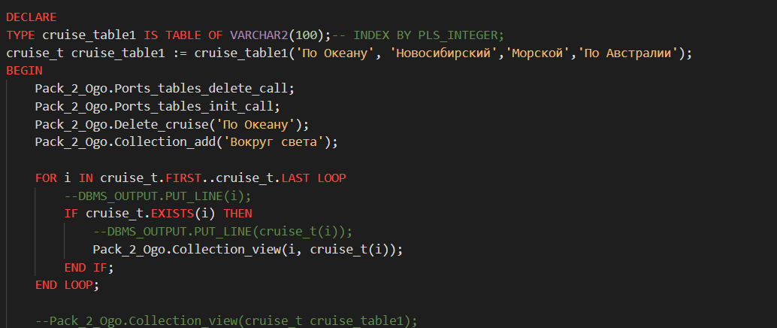

Рисунок 1. Демонстрация работ всех функций.

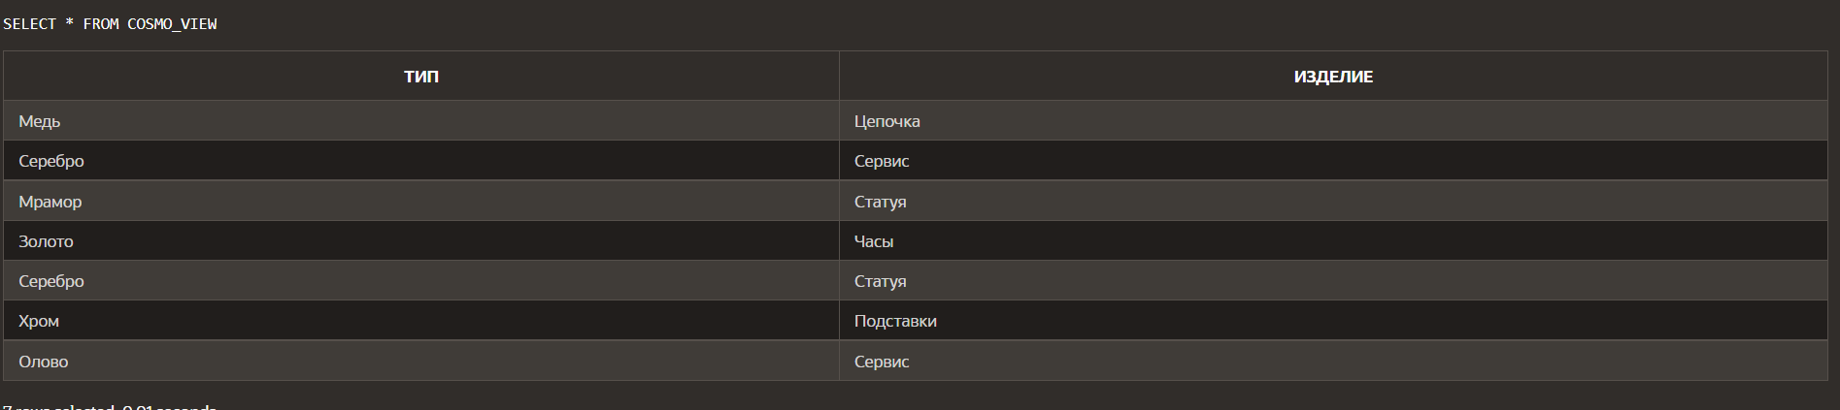

Рисунок 3. Представление

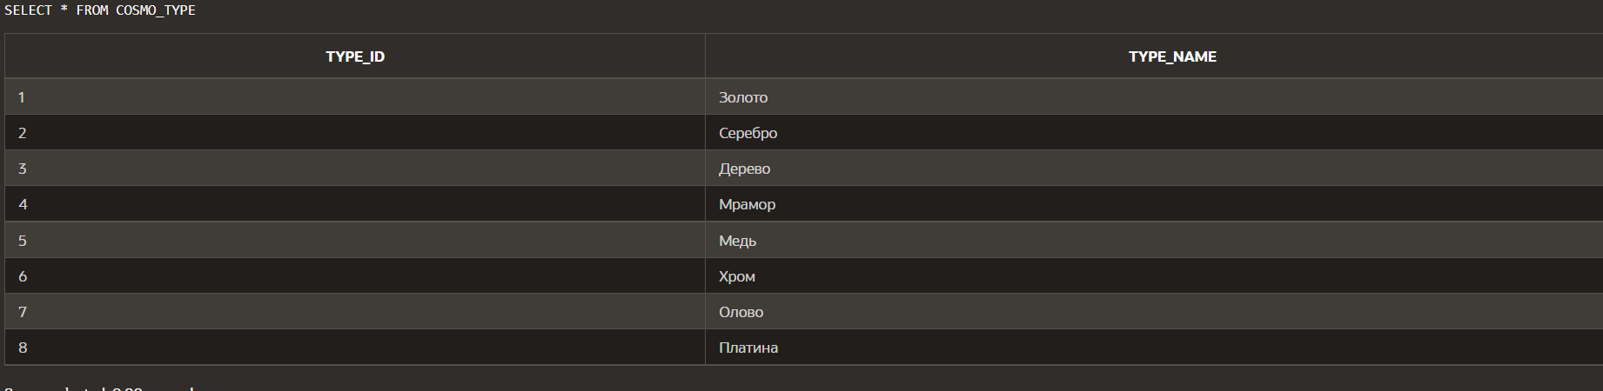

Рисунок 4. Таблица CRUISE

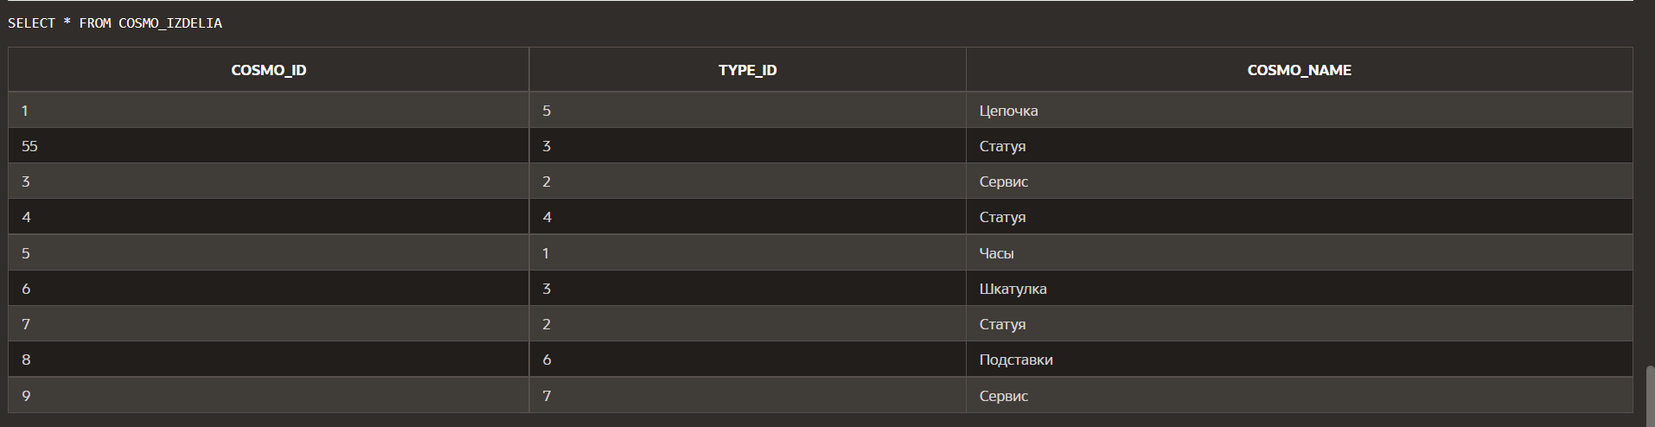Рисунок 5. Таблица PORTS с изменённым первичным ключом.